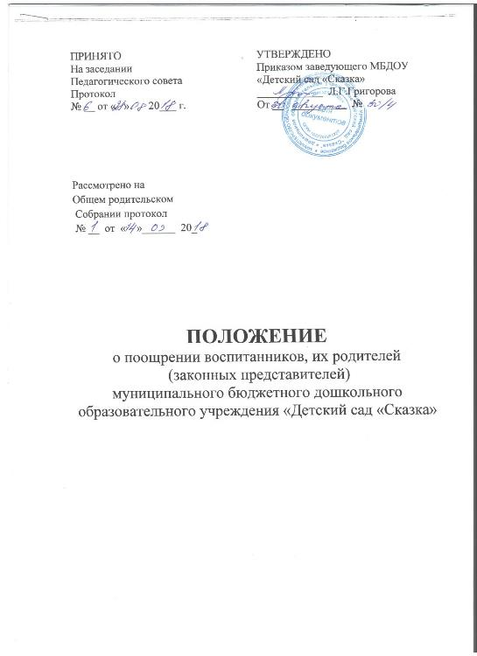

1. Общие положения
   1. Положение о поощрении воспитанников муниципального бюджетного дошкольного образовательного учреждения «Детский сад «Сказка» (далее Учреждение), родителей (законных представителей) (далее – Положение) разработано в соответствии:

с пунктом 10.1 части 3 статьи 28 Федерального закона от 29.12.2012 г. № 273-ФЗ «Об образовании в Российской Федерации» (в редакции Федерального закона от 27.05.2014 г. № 135-ФЗ «О внесении изменений в статьи 28 и 34 Федерального закона «Об образовании в Российской Федерации),

* 1. Настоящее Положение закрепляет условия и основные виды поощрения воспитанников Учреждения, родителей (законных представителей), включая групповые коллективы, за успехи в физкультурной, спортивной, творческой, общественной, исследовательской деятельности.
  2. Целью поощрения является обеспечение эмоционального благополучия и развития творческого потенциала каждой личности.
  3. Положение призвано:

- обеспечить в Учреждении благоприятную творческую обстановку;

- способствовать развитию и социализации воспитанников;

- укреплять традиции и имидж Учреждения.

1. Условия поощрения воспитанников Учреждения,

родителей (законных представителей)

* 1. Воспитанники Учреждения имеют право на поощрение за достижение успехов в физкультурной, спортивной, творческой, общественной и исследовательской деятельности.

1. Основные принципы поощрений воспитанников, родителей (законных представителей)
   1. Под поощрением в Положении подразумевается система мер, направленных на побуждение, мотивацию, стимулирование воспитанников родителей (законных представителей) к активному участию.
   2. Поощрение воспитанников, родителей (законных представителей) основывается на следующих принципах:

- стимулирование успехов и качества деятельности воспитанников, родителей (законных представителей);

- единства требований и равенства условий применения поощрений для всех воспитанников, родителей (законных представителей);

- открытости и публичности;

- последовательности и соразмерности.

1. Виды поощрений.

Каждый воспитанник Учреждения и его родители (законные представители) могут быть поощрены:

- награждение Дипломом 1, 2, 3 степени;

- награждение Почетной грамотой, Грамотой;

- вручение кубка, медали;

- вручение сертификата участника;

- объявление благодарности;

- Благодарственное письмо воспитаннику;

- Благодарственное письмо родителям (законным представителям)

За успехи в физкультурной, спортивной направленности: - награждение Дипломом 1,2, 3 степени, награждение Почетной грамотой, Грамотой, вручение кубка, медали.

Творческой: награждение Дипломом 1,2, 3 степени, награждение Почетной грамотой, Грамотой, вручение сертификата участника, объявление благодарности, Благодарственное письмо воспитаннику, Благодарственное письмо родителям (законным представителям).

Общественной: объявление благодарности, Благодарственное письмо воспитаннику, Благодарственное письмо родителям (законным представителям).

Исследовательской деятельности: - награждение Дипломом 1,2, 3 степени, награждение Почетной грамотой, Грамотой, Благодарственное письмо воспитаннику, Благодарственное письмо родителям (законным представителям).

1. Основания для поощрений
   1. Основанием для поощрений воспитанников, родителей (законных представителей) являются:

- успехи в физкультурной, спортивной и творческой деятельности;

- успехи в творческой, исследовательской и общественной деятельности;

- победы в конкурсах, олимпиадах, соревнованиях различного уровня;

- успешное участие в конкурсах, соревнованиях, олимпиадах различного уровня;

- активное участие в культурно – массовых мероприятиях на уровне Учреждения, города, района и края.

- спортивные достижения.

1. Условия и порядок осуществления мер поощрения воспитанников
   1. Для награждения поощрения решение о награждении принимает Педагогический совет, заведующий Учреждением закрепляет решение Педагогического совета в приказе.
   2. Другие поощрения применяются заведующим по представлению Педагогического совета, а также в соответствии с Положениями о проводимых в Учреждении конкурсах, олимпиадах, мероприятиях, акциях, соревнованиях, и объявляются в приказе.
   3. Вручение Благодарственного письма родителям (законным представителям) воспитанников осуществляется на родительском собрании, на торжественных мероприятиях.
   4. Допускается одновременно несколько форм поощрения.
   5. Бланки наградных документов оформляются (Диплом, Почетная грамота, Грамота, Благодарность, Благодарственное письмо, сертификат ) на типографском бланке в произвольной форме заверяются подписью заведующего (заместителя заведующего) и печатью Учреждения, ставится дата.
   6. Поощрения применяются в обстановке гласности, доводятся до сведения воспитанников, родителей (законных представителей), сотрудников Учреждения.
   7. Поощрения могут освещаться на родительских собраниях, Педагогических советах, официальном сайте Учреждения, средствах массовой информации.
2. Поощрение групповых коллективов воспитанников

Грамотой (Дипломом), памятным призом, награждаются групповые коллективы в случае:

* Демонстрации лучшего результата в соревновании между группами;
* Победы команды группы в мероприятиях, организованных в Учреждении (конкурсах, спортивных соревнованиях, праздниках, творческих проектах, выставках и фестивалях).

1. Порядок организации поощрения воспитанников, родителей

(законных представителей)

* 1. Вручение Почетной грамоты, Грамоты, Диплома, Благодарственного письма, сертификата, воспитаннику, родителям (законным представителям) проводится администрацией Учреждения в присутствии воспитанников Учреждения и их родителей (законных представителей).
  2. Содержание соответствующего распорядительного акта заведующего Учреждением о поощрении доводится до сведения воспитанников и работников Учреждения публично. Документ может быть опубликован на сайте Учреждения, в средствах массовой информации с согласия воспитанников, их родителей (законных представителей).
  3. В Учреждении осуществляется индивидуальный учет результатов поощрений воспитанников и родителей (законных представителей).